Mise en place et collecte des frais d'appui général à la gestion (GMS)

- Se référer au Recouvrement des coûts provenant d’autres ressources - Appui général à la gestion des politiques et procédures régissant les programmes et opérations.

- Cette section présente la collecte et la mise en place des GMS dans le module Gestion de projet dans Quantum.

- La collecte efficace des revenus de recouvrement des coûts est une composante majeure du respect général de la politique en matière de recouvrement des coûts du Programme des Nations Unies pour le développement (PNUD). Par ailleurs, elle assure que les capacités adéquates pour la gestion des ressources autres que les ressources de base sont financées durablement. Le processus commence par la négociation appropriée de chaque accord avec les donateurs pour refléter correctement le taux de recouvrement de coût (voir POPP : Recouvrement des coûts provenant d’autres ressources - Appui général à la gestion des politiques et procédures régissant les programmes et opérations) et se poursuit avec la mise en place appropriée du projet et des GMS pour permettre au PNUD de collecter les revenus de recouvrement des coûts de façon appropriée, de manière transparente et rapide, et en pleine conformité avec les termes stipulés dans l’accord avec les donateurs.

- Le respect de la politique en matière de recouvrement des coûts exige que les bureaux mettent en place le budget du projet dans Quantum, notamment une ligne séparée de budget pour l’appui général à la gestion, et présentent le taux d’appui général à la gestion et la méthode « earn as you go »de collecte du revenu de l’appui général à la gestion. La méthode « earn as you go » impute les GMS pour chaque transaction lorsque des dépenses sont effectuées, et crédite automatiquement les comptes extrabudgétaires des bureaux, sur la base de la méthodologie en matière d’appui général à la gestion et des distributions des départements qui s’appliquent ainsi.

- Toute exception à la méthode « earn as you go » doit être appuyée par une étude de viabilité solide et être approuvée par le Directeur. Les demandes d’exceptions seront uniquement considérées à des fins de transition et le seront dans un délai limité.

- Le bureau contrôle régulièrement la mise en place des GMS du projet pour assurer que les informations sont complètes et exactes ; pour assurer que les revenus sont collectés ; et pour garantir que ceux-ci sont enregistrés en tant que revenus extrabudgétaires.

- La méthode de collecte des revenus de recouvrement des coûts reste la même pendant toute la durée du projet.

Budgétisation des GMS dans Quantum

- Le montant total de la contribution est programmé dans le cadre du budget du projet, et inclut une ligne séparée de budget pour les GMS.

- Le taux de recouvrement des coûts est imputé au budget programmable. Par exemple, sur une contribution d’un million de dollars US, en appliquant des GMS à hauteur de 8 pour cent, le budget programmable est de 0,926 million de dollars US et le budget de l’appui général à la gestion est de 0,074 million de dollars US Utiliser le calculateur de taux de GMS pour déterminer les montants en ce qui concerne le budget programmable du projet et le budget de l’appui général à la gestion. [Note : Les budgets des projets du Fonds pour l’environnement mondial (FEM) et du Protocole de Montréal ne comprennent pas le budget de l’appui général à la gestion, ils comprennent seulement le budget programmable. Le budget de l’appui général à la gestion est maintenu par les unités du FEM et du Protocole de Montréal au siège.]

- La budgétisation des GMS au sein du budget du projet assure que les processus du système interne Quantum peuvent être lancés régulièrement et avec la méthode « earn as you go » pour les dépenses réelles, et que les revenus extrabudgétaires sont collectés dans un délai raisonnable. Toute incapacité à réfleter les GMS dans la mise en place du budget du projet et la composante des GMS dans le cadre du budget du projet ne fera que retarder ce processus.

- Les GMS dans le cadre du budget du projet sont toujours présentés avec le compte de budget 75100. Une ligne séparée de budget d’appui général à la gestion pour chaque combinaison des plans comptables d’activité, fond et donateur doit être créée.

- Le code de compte de dépenses d’appui général à la gestion dans Quantum pour la méthode « earn as you go » est 75105 (« F&A – Implementation »). Ce compte est automatiquement utilisé par le procédé discontinu F&A.

Mise en place des GMS dans Quantum

- es frais de GMS sont saisis dans le module Subventions de Quantum. La navigation dans Quantum est la suivante : Grants Management/ Edit Award Details/Financial Tab..
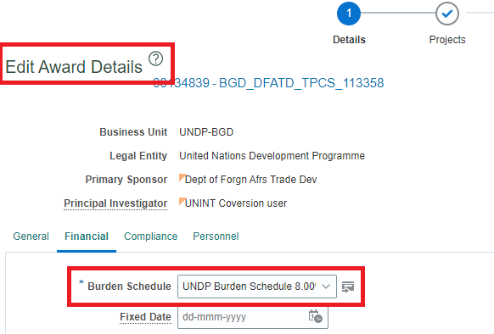

- Les GMS sont entrés par le biais de la méthode de collecte de l’appui général à la gestion « earn as you go ».

- Les frais de GMS sont saisis au niveau de la bourse-fonds-donateur. Chaque bourse est liée à un projet spécifique.

- Le calcul des frais de GMS est intégré à Quantum pour une automatisation maximale et une saisie minimale des données. Les bureaux nationaux doivent créer un dossier UNALL avec GSSC après la création de l'attribution pour activer leur contrat et indiquer également le type de modalité de distribution pour compléter la configuration de GMS. Une fois la modalité de distribution GMS sélectionnée par GSSC, les pourcentages des départements sont automatiquement renseignés pour la distribution des revenus.

- A l'exception des fonds verticaux (Fonds mondial du GFATM, FEM, Fonds vert pour le climat (GCF) et Protocole de Montréal (MP)), les revenus de GMS ne seront plus distribués entre les unités internes du PNUD à partir de 2017. Les SGM provenant des fonds verticaux continueront d'être distribués en interne sur la base de la décision de gestion antérieure à 2017.

- Les taux de redevance GMS pour le FEM, le Fonds vert pour le climat (FVC) et le Protocole de Montréal (PM) sont saisis dans la même page d'attribution mais ne suivent pas le même processus de calendrier des charges livrées dans Quantum. Les bureaux peuvent obtenir les taux GMS et les distributions des projets GEF et MP en utilisant la même requête Quantum pour les bureaux du PNUD. ».

- La responsabilité de s'assurer que le taux de GMS est correctement saisi en temps utile dans Quantum Award sous le module de gestion des subventions afin de garantir la collecte des revenus de GMS incombe au bureau de gestion du projet.

- Un projet applique le même taux de recouvrement des coûts pour tous les donateurs, mais il y a des cas où les taux sont différents dans le cadre de la politique de recouvrement des coûts, comme lorsque le projet a une combinaison de participation aux coûts (GMS à hauteur minimale de 3 pour cent) du programme pays (gouvernement) et de contributions aux tierces parties au titre du partage des coûts (GMS à hauteur minimale de 8pour cent).

- Pour le Département de la sûreté et de la sécurité des Nations Unies – UNDSS (code de fonds 68100) et le fonds commun de la coordination – UNDOCO (code de fonds 680xx), les frais d’appui administratif couvrent l’appui à la mise en œuvre et les GMS sont gérés séparément par les unités du siège du Bureau des services de gestion (BMS) et Bureau de la coordination des activités de développement (UNDOCO).

Disclaimer: This document was translated from English into French. In the event of any discrepancy between this translation and the original English document, the original English document shall prevail.

Si vous avez des problèmes pour ouvrir le calculateur de tarifs GMS, veuillez suivre les instructions suivantes

